# Explorador de histórico de saldos de Cx

El presente documento mostrara la funcionalidad de la adaptación en Intelisis ERP para mostrar un explorador que tiene como finalidad mostrar los movimientos históricos pendientes y concluidos de los módulos de CXC y CXP

## Configuración y acceso

Para dar uso del explorador se deberá realizar la asignación de acceso al mismo de la siguiente forma:

1. Abrir Intelisis > Configurar > Usuarios > Accesos

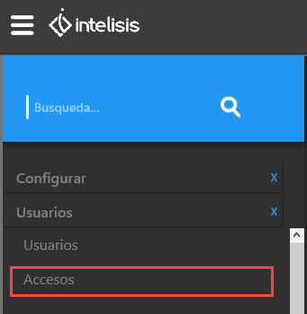

1. En la siguiente pantalla seleccionar el usuario al que se le asignara el acceso

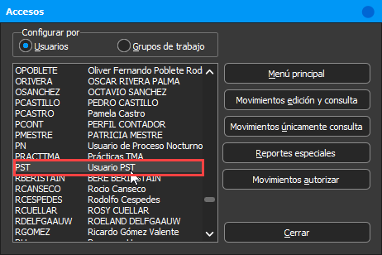

1. Da clic en el botón Menú Principal y en la siguiente pantalla buscamos Exp.TRSaldo para posteriormente dar clic en el botón Agregar para posicionar esta opción a la columna de Lista en Uso

|  |  |
| --- | --- |
|  |  |

1. Damos clic en Aceptar y luego en Cerrar para guardar los cambios
2. Damos clic en el botón de cambiar de usuario para reiniciar la sesion de Intelisis

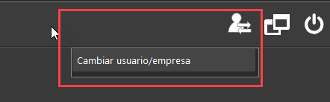

1. Una vez reiniciada la sesion la nueva opción deberá aparecer en Intelisis > Exploradores > Histórico de Saldos Cx

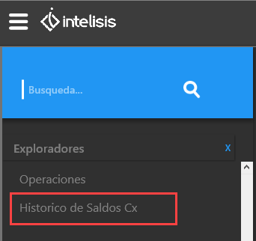

## Funcionalidad

Una vez que ya se tiene acceso al nuevo explorador será posible utilizarlo, tomando en consideración que será posible consultar el histórico de los módulos de CXC y CXP de forma independiente.

Es importante mencionar que todos los datos mostrados en este explorador se actualizan en tiempo real ya que al afectar un movimiento y pasa de un estado sin afectar a pendiente se guardan en la tabla del histórico y lo mismo sucede cuando el movimiento pasa de pendiente a concluido con la finalidad de tener la información de acuerdo al requerimiento del usuario

Para realizar la consulta del histórico de CXC y CXP se deberá realizará lo siguiente:

1. Dirígete al acceso previamente asignado en Intelisis > Exploradores > Histórico de Saldos Cx
2. En el submenú que aparece selecciona Cuentas por Cobrar o Cuentas por Pagar dependiendo del explorador que se desee consultar
3. En la siguiente pantalla se mostrará el explorador con los datos del histórico de cxc o cxp según se haya seleccionado y en donde se tienen las siguientes opciones:
   1. **Cerrar.** Esta acción permite al usuario cerrar la ventana activa.
   2. **Excel.** Esta opción permite descargar los datos a una hoja de Excel de la pantalla actual de navegación. Hay que tomar en consideración que solo se podrán descargar 1000 registros por página ya que para optimizar la carga de información los datos están paginados.
   3. **Personalizar.** A través de esta acción es posible crear una vista personalizada con los campos que requieras visualizar en el explorador
   4. **Centro de costos.** Mediante este botón es posible acceder a una ayuda en captura para seleccionar el centro de costo por el cual se desea filtrar los datos mostrados en el explorador
   5. **Movimiento.** Esta accion muestra una ayuda en captura donde se muestra la lista de movimientos de acuerdo al modulo que se este consultado y con ellos filtrar la información del explorador.
   6. **Cuentas Cont.** Esta opción permite acceder a una forma de ayuda para poder filtrar la información de acuerdo a una cuenta contable seleccionada del modulo de CXC o CXP que va en relación al concepto aplicado al movimiento.
   7. **Actualizar Vista.** Esta acción permite actualizar los datos del explorador además de re establecer todos los filtros aplicados por las acciones de Movimiento y Centro de costos
   8. **Navegación.** Esta acción permite recorrer las páginas de datos del explorador ya que cada página está compuesta por 1000 renglones
   9. **Barra de filtros.**  En esta sección se encuentran los filtros automáticos para buscar por texto (Movimiento, MovID, Proveedor, Cliente y Descripción), Estatus, Fecha, Moneda y Sucursal.
   10. **Tabla de datos.** En esta sección se muestran las columnas y los registros con los datos almacenados en la tabla del histórico de acuerdo al módulo consultado

